www.czechstepbystep.cz

Krátké české zprávy: Advent
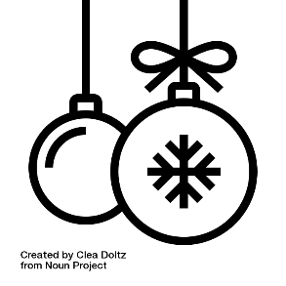
Před poslechem:
1. Odpovězte na otázky.

1. Slavíte ve Vaší zemi Vánoce? Jak se na ně lidé připravují?
2. Víte, jak se připravují na Vánoce Češi?

………………………………………………………................

Při poslechu:
2. Poslouchejte a označte číselné údaje, které slyšíte.

1. V neděli 28. / 29. listopadu začal advent.
2. Lidé si na svém adventním věnci mohli zapálit 2. / 1. svíčku.
3. Je to období 4 / 3 týdnů, během kterých se křesťané připravují na svátky narození Ježíše Krista.
4. Letos bude velké množství akcí zrušeno, protože 25. / 26. listopadu byl vyhlášen nouzový stav.
5. Nouzový stav byl vyhlášen na 30 / 40 dní.

……………………………………………………………………………………..

Po poslechu:
3. Spojte věty.

1. V neděli 28. listopadu A. zrušeno.
2. Lidé si na svém adventním věnci mohli B. své domovy.
3. Slovo advent pochází z C. prezident Miloš Zeman.
4. Během čtyř týdnů se křesťané D. latinského adventus - příchod.
5. Lidé zdobí E. připravují na svátky narození Ježíše Krista.
6. Lidé také nakupují dárky a F. nouzový stav.
7. Letos bude hodně vánočních akcí G. pečou cukroví.
8. 26.11. byl v České republice vyhlášen H. zapálit první svíčku.
9. Covidem se nakazil i CH. začal advent.

